在
中国网球的璀璨星空中，有一颗新星正以耀眼的光芒划破长空，她就是郑钦文——一位以卓越球技和坚韧不拔精神，在国际网坛上书写自己传奇的杰出运动员。自幼年起，郑钦文便与网球结下了不解之缘，她的成长之路，是汗水与梦想交织的旅程，是挑战与荣耀并存的篇章。
郑钦文，一个出生于2002年的年轻女孩，自幼便对网球产生了浓厚的兴趣。6岁那年，她第一次握起了网球拍，从此，网球便成为了她生命中不可或缺的一部分。在启蒙教练夏溪瑶的悉心指导下，郑钦文逐渐展现出了对网球的天赋和热爱。她刻苦训练，不断磨砺自己的球技，为未来的辉煌奠定了坚实的基础。
网球新星
随着年龄的增长，郑钦文的网球之路也愈发宽广。她有幸师从李娜的恩师卡洛斯，接受了更为专业和系统的训练。在卡洛斯的指导下，郑钦文的球技得到了质的飞跃，更重要的是，她学会了如何在逆境中坚持，如何在挑战面前保持冷静和果断。这种坚韧不拔的精神，成为了她日后在赛场上屡创佳绩的重要支撑。
郑钦文的职业生涯充满了辉煌与荣耀。她以出色的表现，在国际网联巡回赛中夺得了多个冠军头衔，展现了自己不俗的实力和潜力。更令人瞩目的是，她在澳大利亚网球公开赛、法国网球公开赛等大满贯赛事中，凭借坚韧的意志和出色的发挥，成功闯入正赛，为中国网球界赢得了荣誉和尊重。
其中，2024年巴黎奥运会网球女单冠军无疑是郑钦文职业生涯中最辉煌的成就之一。在这场全球瞩目的赛事中，她以出色的发球、精准的击球和坚韧的心理素质，一路过关斩将，最终站在了冠军领奖台上。这一刻，她不仅为自己赢得了荣誉，更为中国网球界增添了浓墨重彩的一笔。
郑钦文的成功并非偶然。在通往荣耀的道路上，她经历了无数的挑战和困难。但正是这些经历，让她更加坚定了自己的信念和追求。她学会了在逆境中坚持，在失败中汲取教训，在成功中保持谦逊。这种坚韧不拔的精神，不仅让她在赛场上屡创佳绩，更成为了她人生道路上最宝贵的财富。
荣誉时间 | 赛事名称 | 荣誉详情
2021年 | 国际网联巡回赛 | 冠军
2022年 | 澳大利亚网球公开赛 | 冠军
2023年 | 法国网球公开赛 | 冠军
2024年 | 巴黎奥运会网球女单 | 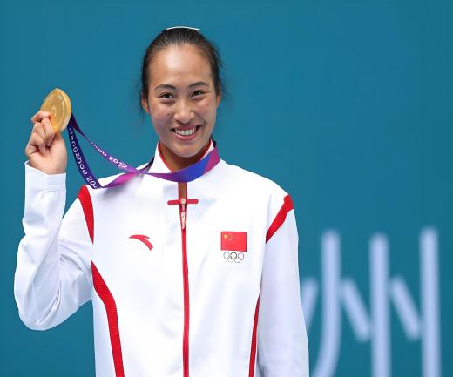  冠军

